Khách hàng | Educe
Website | http://thuegdt.com
Admin link | domain/wp-admin
Super Admin | ID: admin | Pass: admin

1. Quản lý Post
Gồm có
- Danh mục Category
- Tag
- Add new post

Chọn mục Post trên danh mục Menu để xem danh sách trên toàn trang. Phần này bên trang anh (chị) đã làm việc với worpress
Nếu có gì thắc mắc có thể liên hệ bên e để được hỗ trợ thêm
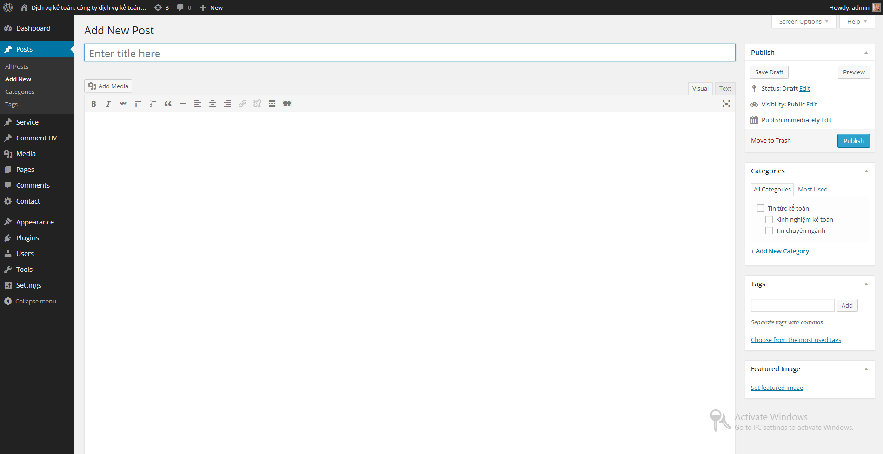
2. Quản lý Service (dịch vụ)
Gồm có
- Service Category
- Add new service
- Featured Image ( Ảnh đại diện của slide )

- Service category: danh mục các dịch vụ

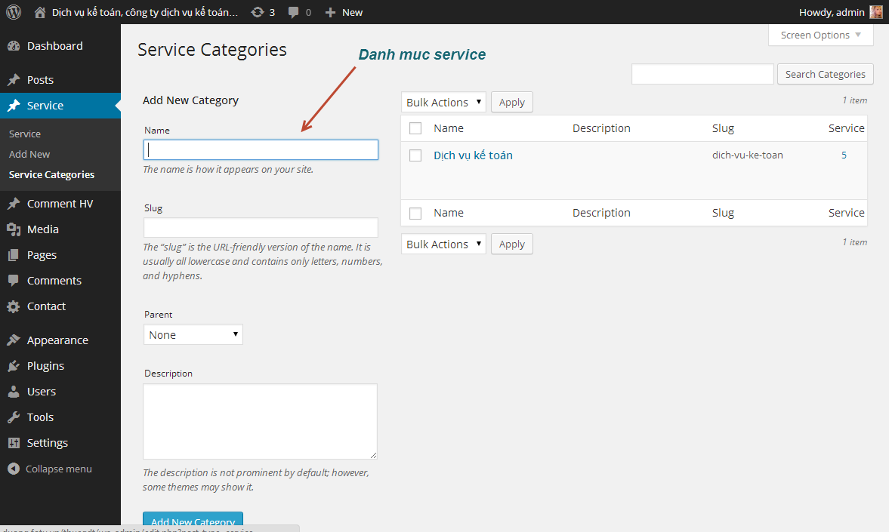

- Add new Service: các post trong dịch vụ gồm
- Tiêu đề
- Nội dung
- Lựa chọn danh mục
- Ảnh đại diện ( Ảnh đại diện này sẽ là ảnh hiển thị của slide các dịch vụ ngoài trang chủ, kích thước 700x360)

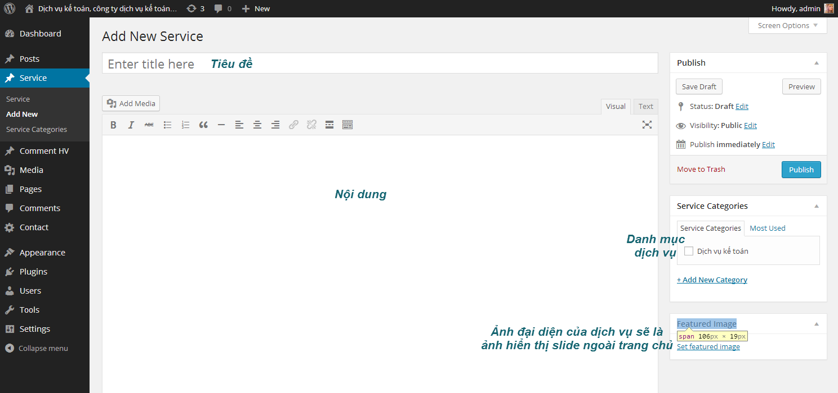

3. Quản lý các comment HV ( bình luận của học viên)
- Add new Comment: các post trong comment gồm
- Tiêu đề ( tên của học viên )
- Nội dung ( bình luận của học viên)
- Ảnh đại diện của học viên
- Chức vụ của học viên

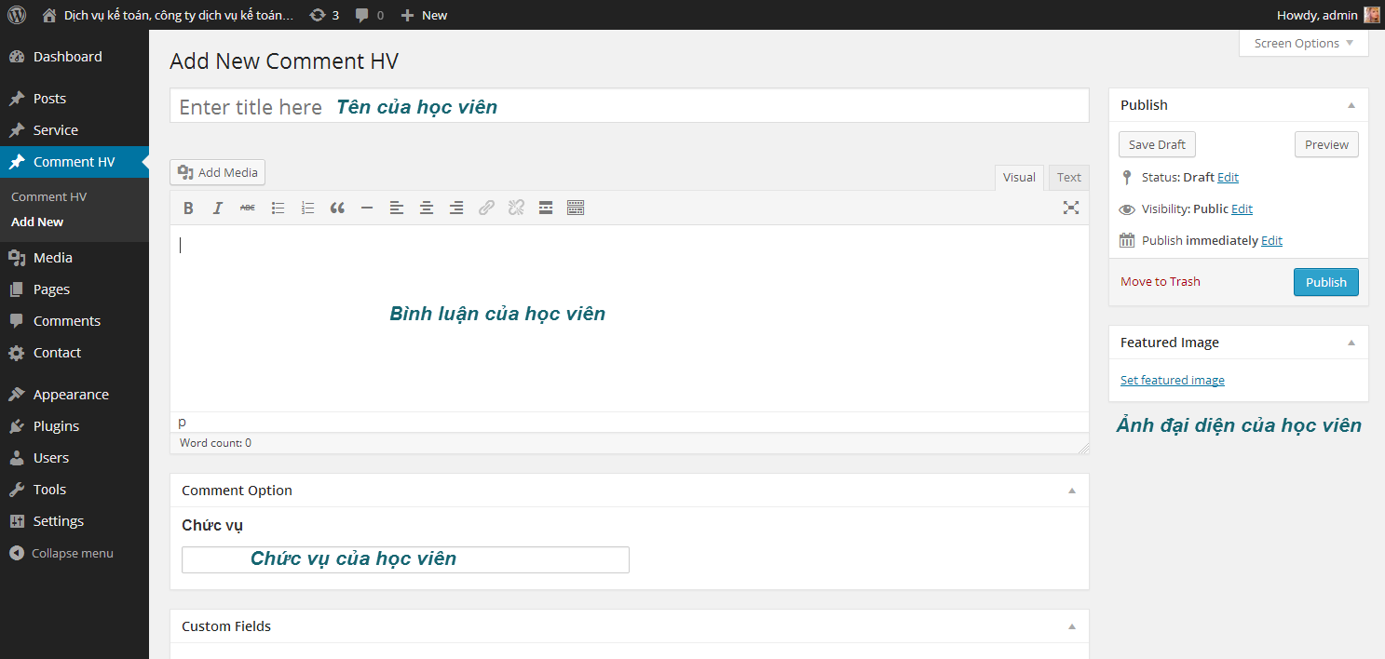
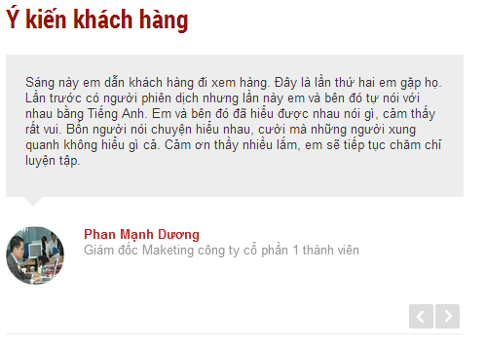
4. Quản lý các page
- Add new Page: page gồm
- Tên của page
- Nội dung page
- Lựa chọn các page tương ứng

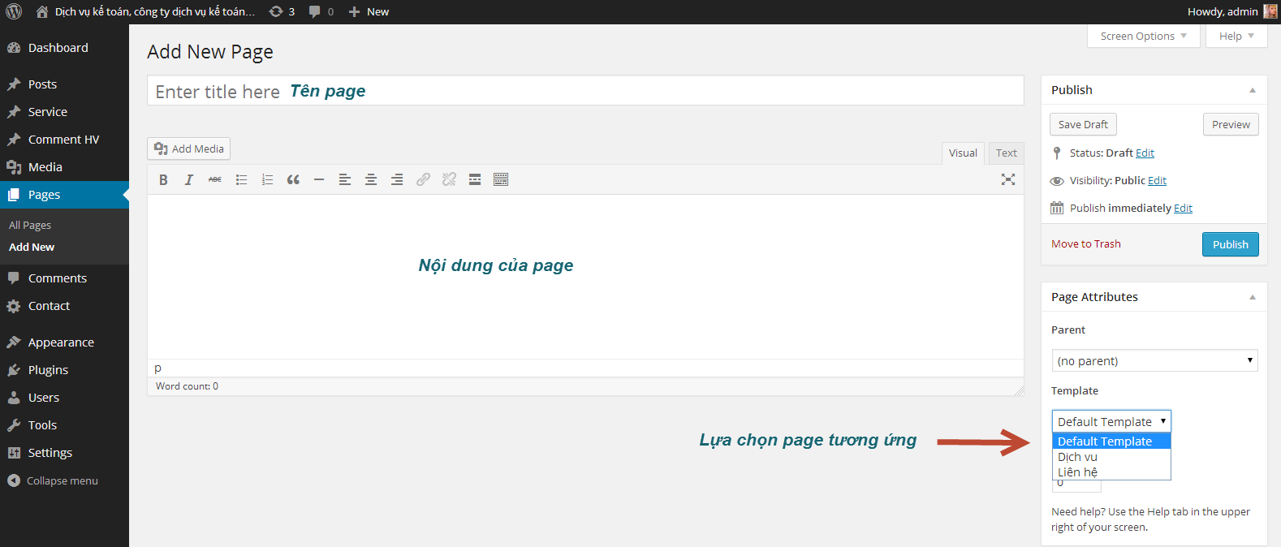
Hiện tại các page trong demo đã chuẩn với site
Do yêu cầu các link trong site mới giồng các link trong trang cũ nên phải tạo thêm các page của các dịch vụ tương ứng (các page mới trong thì sẽ chọn page tương ứng là dịch vụ)

5. Quản lý About us (giới thiệu về site ngoài trang chủ)
Appearance -> Theme Options -> About us
- About us: gồm
- Tiêu đề
- Nội dung giới thiệu
- Link giới thiệu
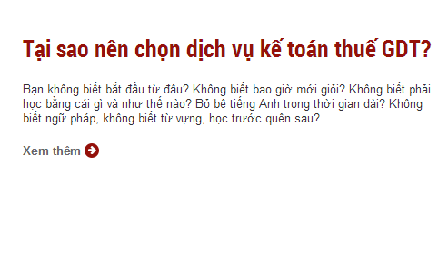
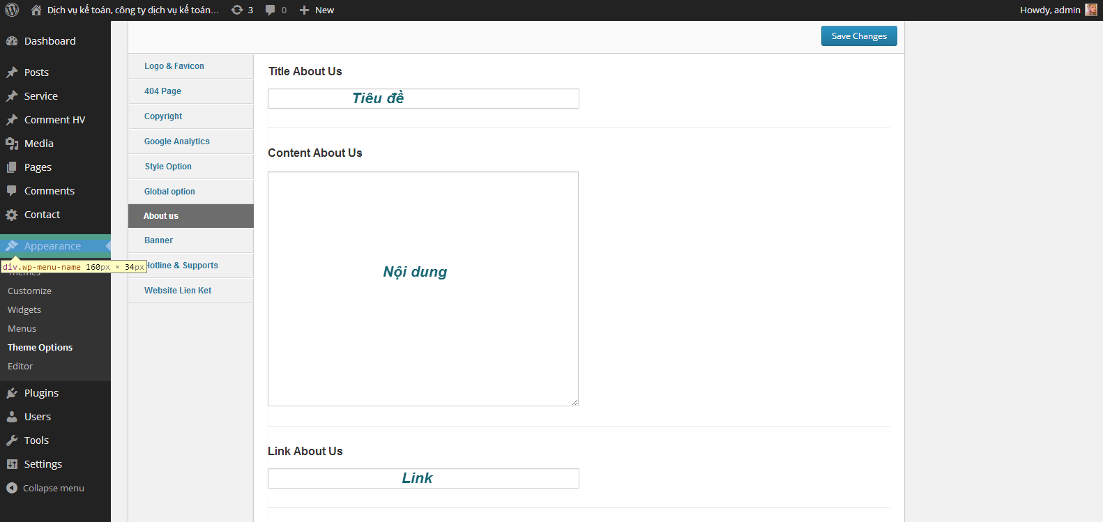

5. Quản lý Banner (banner bên cạnh slide trang chủ)
Appearance -> Theme Options -> Banner
- Banner: gồm
- Tiêu đề (đặt tên cho banner để rễ quản lý
- Ảnh của banner
- Link banner
- Add new (tạo thêm các banner).Hiện tại chỉ hỗ trợ tạo 3 banner tương ứng
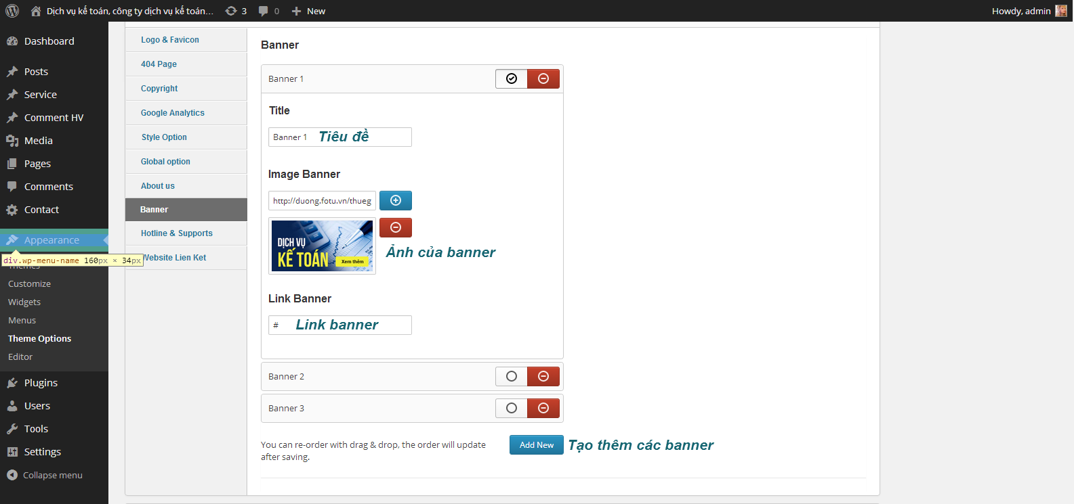
6. Quản lý Hotline & supports
- Hottline: Số điện thoại hottline
- Supports: gồm
- Tiêu đề (đặt tên cho support để rễ quản lý)
- Ảnh của support
- Tên support
- Nich yahoo support
- Add new (tạo thêm các support ).Hiện tại chỉ hỗ trợ tạo 3 support tương ứng
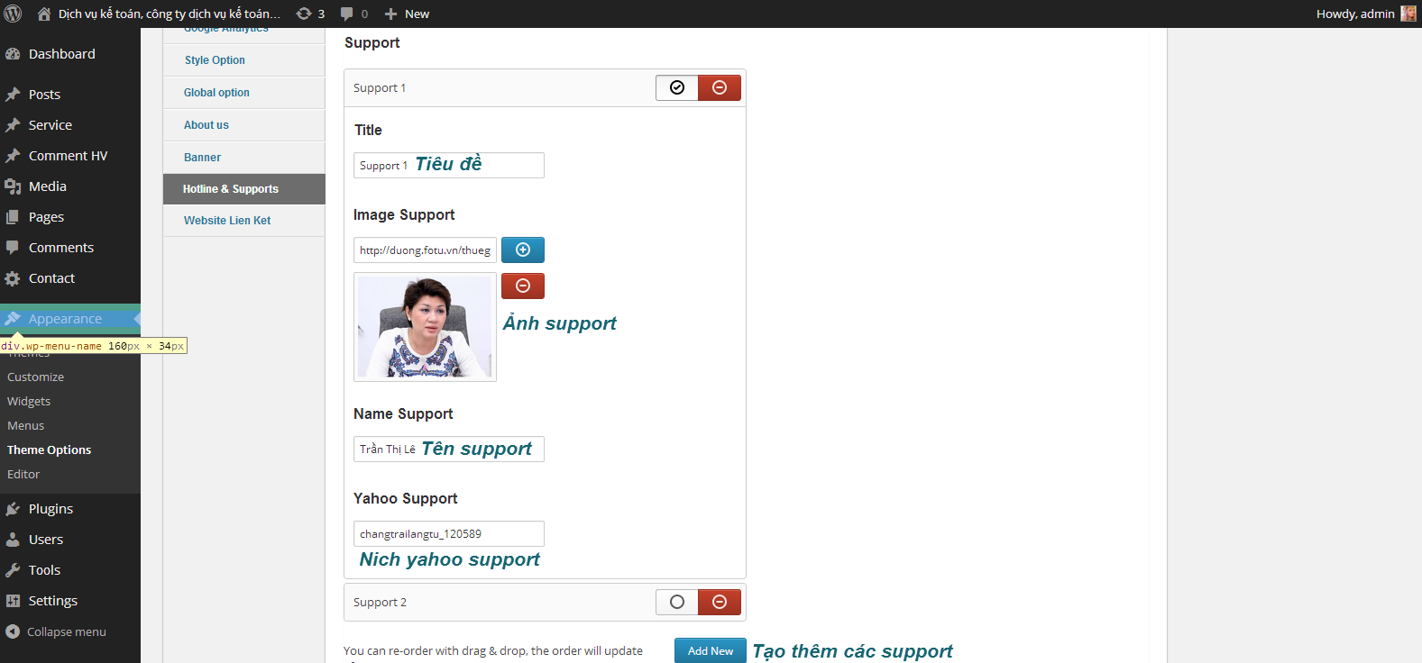

6. Quản lý Website liên kết
- Website liên kết : gồm
- Tiêu đề (đặt tên cho website liên kết để rễ quản lý)
- Ảnh của website liên kết
- Link website liên kết
- Add new (tạo thêm các website liên kết )
